IMPLEMENTAZIONI

|  |  |  |
| --- | --- | --- |
| PAGHE_splash | **RELEASE Versione 2017.2.3** | |
| **Applicativo:** | **GECOM PAGHE** |
| **Oggetto:** | Aggiornamento procedura |
| **Versione:** | **2017.2.3 (Update)** |
| **Data di rilascio:** | **22.11.2017** |
| **Riferimento:** | **Implementazioni** |
| **Classificazione:** | **Guida utente** |

***IMPLEMENTAZIONI***

[Conversione automatica archivi 3](#_Toc499135127)

[Conversione automatica archivi in fase di installazione 3](#_Toc499135128)

[Esonero contrib. conducenti trasporto internaz. 4](#_Toc499135129)

[Riferimenti normativi 4](#_Toc499135130)

[Quadro normativo 4](#_Toc499135131)

[Implementazioni Software 5](#_Toc499135132)

[Sequenza operativa 6](#_Toc499135133)

[Dipendenti ex-INPDAP / DMAG / INPGI 6](#_Toc499135134)

[DIPE > Dati generali 6](#_Toc499135135)

[Calcolo incentivo del mese 7](#_Toc499135136)

[Contributo aggiuntivo IVS 0,50% e TFR 7](#_Toc499135137)

[Contribuzione oggetto di esonero 7](#_Toc499135138)

[Passaggio di qualifica 8](#_Toc499135139)

[Elaborazione mensilità aggiuntive 8](#_Toc499135140)

[CEDOL 8](#_Toc499135141)

[QUADR 9](#_Toc499135142)

[DIPE > Progressivi > Contributi sociali 9](#_Toc499135143)

[INPS 10](#_Toc499135144)

[DMAG 10](#_Toc499135145)

[Gestione modello DMAG 10](#_Toc499135146)

[Prelievo dati DMAG 10](#_Toc499135147)

[Calcolo Retribuzione teorica giornaliera e Retribuzione persa giornaliera 10](#_Toc499135148)

[Prelievo dati eventi CISOA 11](#_Toc499135149)

[CCNL Edilizia 13](#_Toc499135150)

[Contributo minimo APE 13](#_Toc499135151)

[Contributo provinciale PREVEDI Cassa Edile di Verona 13](#_Toc499135152)

[CCNL Terziario Confcommercio/Confesercenti 14](#_Toc499135153)

[Elemento Economico di Garanzia 14](#_Toc499135154)

[TB0120 – Tabella Basi 15](#_Toc499135155)

[UTYEEG – Elaborazione EEG Commercio 16](#_Toc499135156)

[Stampa 16](#_Toc499135157)

[Aggiornamento e stampa 19](#_Toc499135158)

[Imposta sostitutiva sulla rivalutazione TFR 20](#_Toc499135159)

[Acconto imposta sostitutiva sulla rivalutazione del TFR 20](#_Toc499135160)

[Modalità di calcolo 20](#_Toc499135161)

[Calcolo acconto imposta sostitutiva 21](#_Toc499135162)

[CALRIVP 22](#_Toc499135163)

[Casi particolari 23](#_Toc499135164)

[Scelta del metodo di calcolo da utilizzare 23](#_Toc499135165)

[Versamento acconto su imposta sostitutiva 24](#_Toc499135166)

[Riepilogo sequenza operativa 24](#_Toc499135167)

[Recupero acconto imposta sost. su rivalutaz. TFR a Fondo Tesoreria 25](#_Toc499135168)

[Archivi di base 26](#_Toc499135169)

[TB0305 / TB0801 26](#_Toc499135170)

[Creazione nuovi codici enti e fondi 26](#_Toc499135171)

[TB0307 27](#_Toc499135172)

[Contributi casse edili > Scheda Eccezioni 27](#_Toc499135173)

[Cassa Edile Artigiana Sardegna 27](#_Toc499135174)

[Cassa Edile di Verbano, Cusio ed Ossola 28](#_Toc499135175)

[Cassa Edile di Bolzano 28](#_Toc499135176)

[TB0313 28](#_Toc499135177)

[Tabella collegamento altri contributi 28](#_Toc499135178)

[TB0901 29](#_Toc499135179)

[Codice tabella comporto 29](#_Toc499135180)

[Scuole Private Materne FISM – Codice tabella comporto 8826 29](#_Toc499135181)

[STADIP 31](#_Toc499135182)

[Lettera certificato stipendio 31](#_Toc499135183)

[Elaborazioni mensili 32](#_Toc499135184)

[STNOM 32](#_Toc499135185)

[Distinta contanti assegni bonifici 32](#_Toc499135186)

[Altri enti 32](#_Toc499135187)

[DMA 32](#_Toc499135188)

[Gestione denuncia mensile INPDAP 32](#_Toc499135189)

[Budget e Costo del personale 33](#_Toc499135190)

[BUDGET 33](#_Toc499135191)

[Elaborazione consuntivo 33](#_Toc499135192)

|  |  |
| --- | --- |
| Conversione automatica archivi |  |

Conversione automatica archivi in fase di installazione

Il programma è stato implementato per eseguire automaticamente la conversione degli archivi al termine dell’installazione della versione.

La progressione e l’esito della conversione vengono visualizzati a video tra le operazioni effettuate in fase d’installazione; nel caso di installazione in ambiente nativo vengono esposti nel log d’installazione.

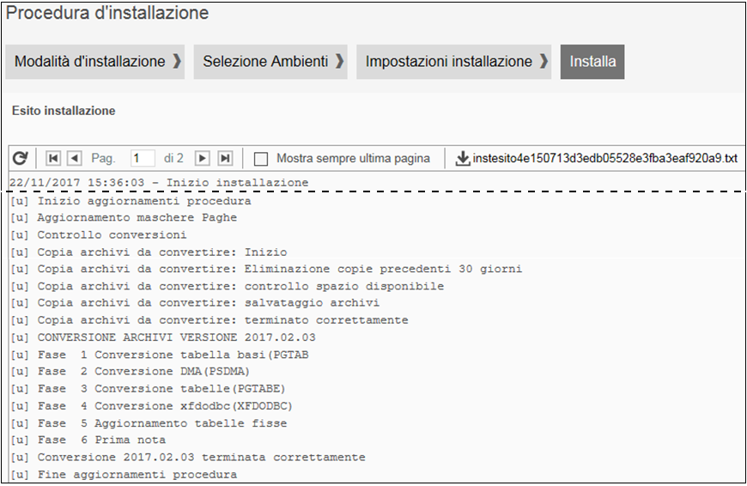

Prima di eseguire la conversione il programma provvede ad effettuare una copia dei soli archivi interessati dalla conversione stessa. A tal fine viene verificata la disponibilità dello spazio su disco necessario alla copia dei file.

In assenza di spazio per la copia la conversione non viene effettuata e dovrà essere eseguita manualmente dall’utente in fase di accesso all’applicativo (**CONVERS**). In tal caso verrà esposto un apposito messaggio al termine delle operazioni d’installazione.

L’esecuzione delle copie provvede alla creazione nella cartella \CED, della sottocartella \instbackup, all’interno della quale, ad ogni copia automatica, viene inserita una ulteriore cartella contente i file copiati, denominata \EPAGHE\_versione\_data\_ora, dove la versione è quella in installazione, e la data e l’ora sono quelle di esecuzione della copia.

Ad ogni installazione con conversione il programma provvederà automaticamente all’eliminazione delle cartelle \EPAGHE\_versione\_data\_ora con data precedente 30 giorni rispetto a quella d’installazione.

Una volta terminata con esito positivo la conversione non può essere ripetuta.

Si precisa che:

* se la conversione automatica viene interrotta in maniera imprevista, sarà necessaria l’esecuzione manuale (**CONVERS**), in tal caso il processo verrà ripreso dalla fase in cui è stato interrotto;
* nel caso di esecuzione manuale della conversione l’eventuale copia degli archivi è cura dell’utente;
* l’operazione di copia degli archivi interessati dalla conversione non sostituisce il backup periodico degli interi archivi che rimane a cura dell’utente;
* l’esecuzione automatica della conversione potrebbe comportare tempi di installazione più lunghi.

|  |  |
| --- | --- |
| Esonero contrib. conducenti trasporto internaz. |  |

|  |  |
| --- | --- |
| Regalami-un-libro[1] | Riferimenti normativi |

Quadro normativo

|  |  |
| --- | --- |
| **Riferimenti normativi** | * Art. 1, co. 651, L. n. 208/2015; * Circolare INPS n. 167 del 10/11/2017. |
| **Natura dell’esonero** | L’art. 1, comma 651, della L. n. 208/2015 (Legge di Stabilità 2016) ha introdotto l’**esonero dal versamento dei contributi previdenziali a carico dei datori di lavoro per i conducenti di veicoli equipaggiati con tachigrafo digitale**.  L’esonero trova applicazione entro i limiti e secondo le disposizioni del Regolamento (UE) n. 1407/2013 della Commissione europea. |
| **Datori di lavoro beneficiari dell’esonero** | L’agevolazione in oggetto è riconoscibile a tutti i datori di lavoro privati, a prescindere dal settore economico o produttivo in cui operano, non soltanto alle imprese che esercitano professionalmente l’attività di autotrasporto. |
| **Condizioni per il diritto all’esonero** | L’esonero spetta per i **conducenti che effettuino servizi di trasporto internazionale per almeno 100 giorni annui**.  La verifica delle giornate deve essere effettuato a partire dal 1° gennaio 2016.  **L’agevolazione spetta a partire dal mese di paga successivo rispetto alla data di raggiungimento della soglia prevista di 100 giorni annui fino al periodo di paga di novembre 2018.**  La verifica dei presupposti legittimanti la fruizione dell’agevolazione verrà effettuata mediante attività di controllo da parte dell’Istituto, in collaborazione con l’Agenzia Ispettiva Nazionale e con il Ministero delle infrastrutture e dei Trasporti. |
| **Compatibilità con altri incentivi** | **L’esonero non è cumulabile con altre agevolazioni contributive o economiche**. |
| **Assetto e misura dell’esonero** | **Lo sgravio in esame è pari all’esonero dal versamento dell’80% dei complessivi contributi previdenziali a carico dei datori di lavoro**.  Sono esclusi dall’esonero:   * i premi e contributi dovuti all’INAIL; * i contributi eventualmente dovuti al Fondo di Tesoreria INPS (ex comma 755, L. 296/2006); * i contributi eventualmente dovuti ai fondi di cui agli art. 26, 27, 28 e 29 del D.Lgs. n. 148/2015 (fondi di solidarietà bilaterali o fondo integrazione salariale per i settori non coperti dalla normativa in materia di integrazione salariale); * il contributo per la garanzia sul finanziamento della Qu.I.R., di cui all’art. 1, comma 29, della legge n. 190/2014; * il contributo previsto dall’articolo 25, comma 4, della legge 21 dicembre 1978, n. 845, in misura pari allo 0,30% (finanziamento dei fondi interprofessionali per la formazione continua); * il contributo di solidarietà sui versamenti destinati alla previdenza complementare e/o ai fondi di assistenza sanitaria di cui alla legge n. 166/1991; * il contributo di solidarietà per i lavoratori dello spettacolo, di cui all’art. 1, commi 8 e 14, del d.lgs. n. 182/1997; * il contributo di solidarietà per gli sportivi professionisti, di cui all’art. 1, commi 3 e 4 del d.lgs. n. 166/1997.   L’esonero deve essere calcolato sui contributi al netto delle misure compensative di cui all’art. 10, commi 2 e 3, del D.lgs. n. 252/2005. |

|  |  |
| --- | --- |
| **Modalità di riconoscimento dell’esonero** | I datori devono inoltrare all’INPS - attraverso l’apposita procedura telematica “**TRANS.INT**”, disponibile all’interno dell’applicazione “DiResCo – Dichiarazioni di Responsabilità del Contribuente” - una richiesta indicando:   * il lavoratore che ha effettuato almeno 100 giorni annui di trasporto internazionale; * la data di inizio e di raggiungimento dei 100 giorni annui di trasporto internazionale; * l’importo della retribuzione mensile media, tenendo conto dei ratei delle mensilità aggiuntive; * l’aliquota contributiva datoriale oggetto di esonero.   L’agevolazione è riconosciuta dall’INPS in base all’ordine cronologico della presentazione delle istanze. |
| **Datori di lavoro che operano con il sistema UNIEMENS** | I datori esporranno, **a partire dal flusso UNIEMENS di competenza novembre 2017**, i lavoratori per i quali spetta l’esonero valorizzando, nella sezione **<DenunciaIndividuale>**, nell’elemento **<TipoContribuzione>** il nuovo codice “**T1**”, che assume il significato di “Esonero contributivo articolo unico, comma 651, della Legge 28 dicembre 2015, n. 208”.  Nell’elemento <Contributo> dovrà essere indicata la contribuzione ridotta calcolata sull’imponibile previdenziale del mese.  Per il recupero degli arretrati eventualmente spettanti, riferiti al periodo compreso tra gennaio 2016 e ottobre 2017, i datori di lavoro autorizzati valorizzeranno nel flusso UNIEMENS, all’interno di **<DenunciaIndividuale>, <DatiRetributivi>, <AltreACredito>**, i seguenti elementi:   * **<CausaleACredito>**, con l’indicazione del codice causale **R668**” avente il significato di “arretrati esonero contributivo articolo unico, comma 651, della Legge 28 dicembre 2015, n. 208”; * **<ImportoACredito>**, l’importo da recuperare.   La valorizzazione del predetto elemento potrà essere effettuata esclusivamente nelle denunce contributive relative ai mesi di competenza novembre e dicembre 2017, nonché gennaio 2018. |

|  |  |
| --- | --- |
| TS | Implementazioni Software |

Il programma è stato implementato per:

* consentire l’identificazione dei dipendenti agevolabili;
* calcolare l’importo di esonero corrente;
* valorizzare la denuncia contributiva mensile.

Si precisa che, per il calcolo dell’importo di esonero relativo al periodo arretrato (gennaio 2016 - ottobre 2017), il programma verrà successivamente implementato.

Sequenza operativa

Di seguito si riepilogano le operazioni che l’utente deve eseguire per l’applicazione dell’esonero in oggetto.

1. Per i dipendenti agevolabili inserire il codice “**T**” al campo “*Tipo incentivo*” della sezione “*F4 Agevolazioni*” di **DIPE**.
2. All’interno della medesima sezione compilare il campo “*Data inizio agevolazione*” con il mese/anno a partire dal quale spetta lo sgravio (mese successivo rispetto alla data di raggiungimento della soglia prevista di 100 giorni annui di trasporto internazionale).
3. All’interno della medesima sezione compilare il campo “*Importo massimo agevolazione*” indicando l’importo comunicato dall’INPS.
4. Elaborare i cedolini.

Il programma in automatico valorizzerà il “*Tipo contribuzione*” **T1**, evidenziato nel corrispondente campo della sezione “*Totali > Parametri – Retribuzione*”.

1. Eseguire la quadratura.

Il programma di quadratura calcolerà l’esonero corrente:

* a partire dal mese di novembre 2017, nel caso di compilazione del campo “*Data inizio agevolazione*” con il mese 11/2017 o con un mese precedente;
* a partire dal mese indicato nel suddetto campo, nel caso di compilazione con un mese successivo a novembre 2017.

Nei successivi paragrafi viene illustrato il dettaglio delle elaborazioni eseguite dal programma.

Dipendenti ex-INPDAP / DMAG / INPGI

Pur potendo accedere all’esonero, quanto meno a livello teorico, ogni datore di lavoro privato, il programma non lo determinerà né per i dipendenti di aziende privatizzate ex-DMA, né per lavoratori da esporre nella denuncia DMAG, né, infine, per lavoratori assicurati all’INPGI: nella Circolare n. 167 l’Istituto fornisce indicazioni utili esclusivamente a compilare la denuncia individuale UNIEMENS e non prospetta la pubblicazione di successivi documenti di prassi in materia.

DIPE > Dati generali

Al fine di identificare i dipendenti agevolabili tra i valori ammessi al campo “*Tipo incentivo*” della sezione “*Agevolazioni*” (pulsante funzione F4 in corrispondenza del suddetto campo) è stato previsto il nuovo codice **T** “*Sgravio Trasporti Internazionali*”:

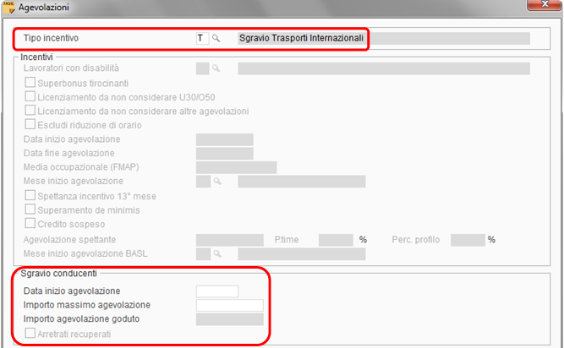

In presenza del codice **T** nel suddetto campo, verrà attivata la sezione “*Sgravio conducenti*“, all’interno della quale sarà cura dell’utente compilare i seguenti campi:

|  |  |
| --- | --- |
| *Data inizio agevolazione:* | indicare obbligatoriamente il mese/anno a partire dal quale spetta lo sgravio.  Nel caso di raggiungimento delle 100 giornate nei mesi da gennaio 2016 a ottobre 2017, la compilazione di tale campo consente di effettuare il calcolo dell’esonero arretrato. |
| *Importo massimo agevolazione:* | importo di esonero spettante comunicato dall’INPS.  Per evitare il superamento dell’importo concesso, con l’elaborazione mensile il valore indicato in tale campo verrà raffrontato con la somma dello sgravio calcolato nel mese ed il totale già fruito, memorizzato nel successivo campo “*Importo agevolazione goduto*”. |

I seguenti campi, di sola visualizzazione, vengono compilati automaticamente dal programma:

|  |  |
| --- | --- |
| *Importo agevolazione goduto:* | importo totale di esonero già fruito. |
| *Arretrati recuperati:* | tale campo verrà compilato in seguito al calcolo dello sgravio arretrato spettante (gennaio 2016 - ottobre 2017).  A tal fine si sottolinea che il programma verrà successivamente implementato. |

Si precisa che, nel caso d’inserimento del codice **T** al campo “*Tipo incentivo*” per dipendenti ex-INPDAP, DMAG o INPGI il programma provvederà ad esporre un’apposita segnalazione.

Per i dipendenti per i quali è stato compilato il campo “*Tipo incentivo*” di **DIPE** con il codice **T**, nella sezione relativa ai dati identificativi del dipendente della maschera principale di **DIPE**, in corrispondenza della “*Pos.assicurativa*” verrà evidenziata la descrizione “*Sgravio trasporti internazionali”.*

Calcolo incentivo del mese

In presenza del codice **T** al campo “*Tipo incentivo*” di **DIPE** il programma di quadratura calcolerà l’esonero corrente:

* a partire dal mese di novembre 2017, nel caso di compilazione del campo “*Data inizio agevolazione*” con il mese 11/2017, o con un mese precedente, e di valorizzazione del campo “*Importo massimo agevolazione*”;
* a partire dal mese indicato nel suddetto campo, nel caso di compilazione con un mese successivo a novembre 2017.

Lo sgravio spettante sarà pari all’80% della contribuzione previdenziale a carico dell’azienda, determinata al netto delle contribuzioni non esonerabili.

Contributo aggiuntivo IVS 0,50% e TFR

Per i dipendenti interessati dall’esonero contributivo in oggetto il recupero sul TFR verrà effettuato sul 20% dell’imponibile contributi sociali, in quanto l’80 % è stato ricompreso nell’esonero.

Pertanto l’importo del relativo imponibile memorizzato nel corrispondente campo della sezione “*Progressivi > TFR*” di **DIPE** sarà riproporzionato in funzione della suddetta percentuale.

Contribuzione oggetto di esonero

Nella contribuzione agevolabile non viene considerato il contributo ex articolo 25, comma 4, della legge n. 845/78 (0,30%) integrativo del contributo ordinario NASPI (1,31%).

Pertanto, in presenza di un’aliquota nel rigo ASPI della tabella *“Contributi Inps azienda / dipendente”* (**TB0304**), il programma non considererà la percentuale dello 0,30%, anche nel caso di allineamento graduale all’aliquota contributiva dell’1,31% (Circ. INPS n. 140/2012).

Per i rapporti a termine viene incluso nella contribuzione agevolabile il contributo addizionale ASPI (1,40%).

Nel caso di stabilizzazione del rapporto, l’importo del contributo restituito sarà ridotto della quota che è stata oggetto di sgravio (80%); il programma provvede a memorizzare nel campo “*Contributo addizionale ASPI – Contributo c/azienda*” della sezione “*Progressivi > Contributi sociali*” di **DIPE**, quinta pagina, solo la quota del contributo addizionale non oggetto di esonero.

Passaggio di qualifica

In caso di passaggio di qualifica il calcolo dell’esonero spettante viene eseguito sia nel cedolino fiscale che nel cedolino aggiuntivo, in funzione della relativa contribuzione agevolabile.

Elaborazione mensilità aggiuntive

In presenza di un cedolino di mensilità aggiuntiva il programma calcola l’esonero spettante nei limiti dei contributi dovuti per tale mensilità.

Nella mensilità fiscale viene eseguito il calcolo dell’esonero in funzione della relativa contribuzione agevolabile.

In UNIEMENS verrà riportata la contribuzione ridotta della somma degli sgravi calcolati nelle 2 mensilità.

CEDOL

Per i dipendenti per i quali è stato compilato il campo “*Tipo incentivo*” di **DIPE** con il codice **T**, l’elaborazione del cedolino delle mensilità interessate dallo sgravio provvede alla memorizzazione del “*Tipo contribuzione*” **T1**, evidenziato nel corrispondente campo della sezione “*Totali > Parametri – Retribuzione*”.

Il calcolo dell’esonero spettante viene effettuato dal programma di quadratura.

Dopo aver eseguito il comando **QUADR**, accedendo al cedolino in sola visualizzazione (o dopo l’aggiornamento), l’importo dell’incentivo calcolato nel mese verrà esposto nel campo “*Incentivo/Sgravio*” della sezione “*Contributi*” della scheda “*Totali*”.

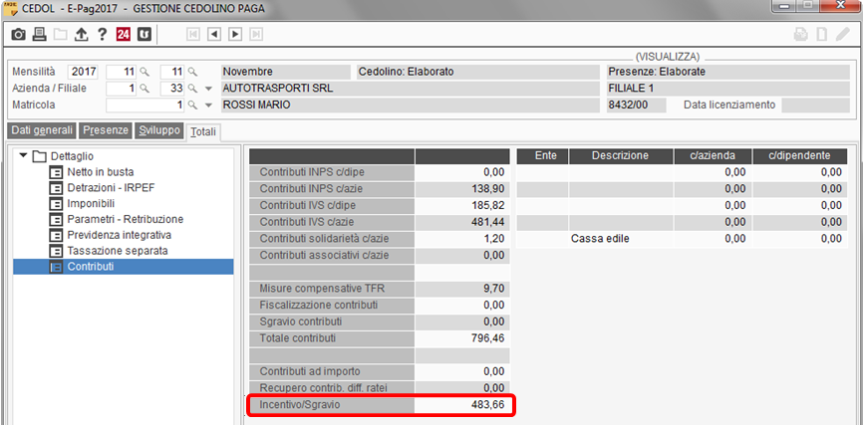

Per i dipendenti in esame nella sezione relativa ai dati identificativi del dipendente della scheda “*Dati generali*”di **CEDOL**, in corrispondenza della “*Posizione assicurativa*” verrà evidenziata la descrizione “*Sgravio trasporti internazionali*”*.*

QUADR

Con l’esecuzione del comando di quadratura viene calcolato l’importo di esonero spettante.

Il riconoscimento dello sgravio calcolato è subordinato al non superamento dell’importo concesso dall’INPS.

Pertanto il programma provvede a verificare che, il valore calcolato nel mese sommato allo sgravio già fruito (campo “*Importo agevolazione goduto*” della sezione “*F4 Agevolazioni*” di **DIPE**), non sia maggiore dell’importo concesso (campo “*Importo massimo agevolazione*”), in tal caso lo sgravio verrà riconosciuto solo fino al raggiungimento di tale importo.

La quadratura provvede altresì alla compilazione nella denuncia UNIEMENS della sezione <DenunciaIndividuale> con le modalità richieste, in particolare verranno compilati gli elementi:

* <TipoContribuzione> con il valore “**T1**”;
* <Contributo> con il valore della contribuzione al netto dell’esonero spettante;

Per l’esposizione dell’importo di esonero calcolato nel mese nel tabulato generato dal comando **QUADR** è stato previsto un apposito rigo nella sezione “*Somme a credito*”:

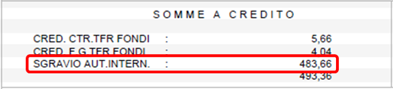

Si sottolinea che, la contribuzione c/azienda verrà comunque esposta in misura piena.

Nel dettaglio dei costi (“*Progressivi > Ratei*” di **DIPE**) e nella stampa di primanota, gli importi di sgravio fruiti verranno portati in diminuzione dei contributi c/azienda su retribuzione.

Nel dettaglio dei costi, inoltre, l’importo dei contributi sui ratei maturati verrà ridotto dell’80%.

DIPE > Progressivi > Contributi sociali

L’aggiornamento della mensilità effettua la memorizzazione degli importi di esonero nella quarta pagina della sezione “*Progressivi > Contributi sociali*” di **DIPE**.

A tal fine nella suddetta pagina è stato inserito il nuovo campo “*Sgravio trasporti internazionali*”, nel quale il programma di aggiornamento (**AGGI**) memorizzerà l’importo di esonero riconosciuto nel mese.

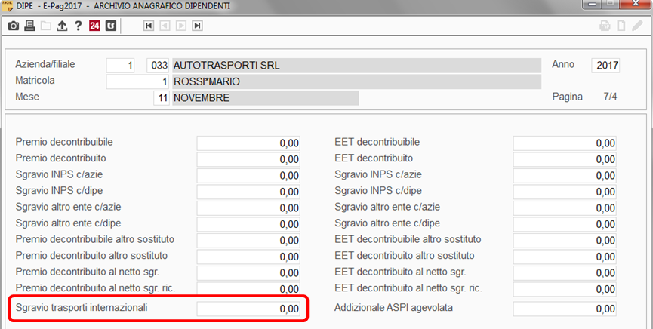

|  |  |
| --- | --- |
| INPS |  |

|  |  |
| --- | --- |
| ***Agricoltura*** | DMAG |

Gestione modello DMAG

Prelievo dati DMAG

A partire dalla mensilità di novembre 2017, in fase di quadratura della mensilità (**QUADR**), per le aziende agricole, il programma provvederà automaticamente al prelievo e trasferimento in “*Gestione modello DMAG*” dei dati mensili relativi ai lavoratori agricoli.

Tale prelievo può essere effettuato anche mediante l’apposita funzione “*Prelievo dati dai cedolini*” del comando **DMAG**, nella quale è stato inserito il nuovo campo “***Tipologia prelievo***”:

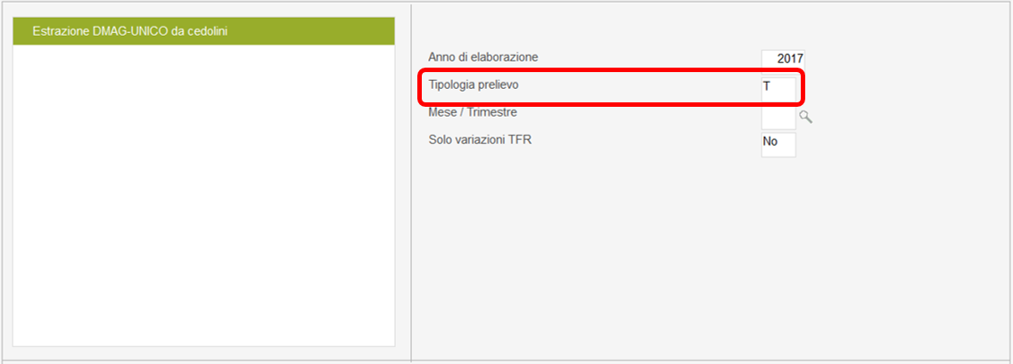

In tale campo è possibile indicare il valore “**T**” se si intende effettuare (come in precedenza) il prelievo dei dati relativi all’intero trimestre, oppure il valore “**M**” per il prelievo dei dati relativi ad un singolo mese:

Conseguentemente, nel successivo campo “*Mese / Trimestre*” dovrà essere indicato rispettivamente il trimestre oppure il singolo mese dal quale procedere al prelievo dei dati.

In funzione di quanto sopra, si sottolinea che sarà cura dell’utente effettuare il prelievo dei dati relativi alla mensilità di ottobre 2017 mediante la suddetta funzione “*Prelievo dati dai cedolini*” di **DMAG** (eseguito con riferimento alla singola mensilità oppure, successivamente, con riferimento all’intero 4° trimestre 2017).

Calcolo Retribuzione teorica giornaliera e Retribuzione persa giornaliera

Ai fini del calcolo dei valori di Retribuzione teorica giornaliera e Retribuzione persa giornaliera da riportare in denuncia DMAG il programma di prelievo dati DMAG è stato modificato al fine di considerare la retribuzione determinata per lo specifico fondo agricolo di riferimento (retribuzione determinata considerando gli elementi economici territoriali previsti per la provincia/regione di riferimento del fondo), a condizione che tale modalità di calcolo della retribuzione risulti applicata nell’elaborazione della mensilità interessata dal prelievo dati DMAG (vedi vers. PAGHE 2017.2.0).

Prelievo dati eventi CISOA

Il programma di prelievo dei dati DMAG (comando **QUADR** o funzione “*Prelievo dati dai cedolini*” di **DMAG**) è stato implementato al fine di prelevare e trasferire in denuncia DMAG le informazioni richieste con riferimento agli eventi di CISOA autorizzati.

A tal fine, con il prelievo del mese di liquidazione dell’autorizzazione (campo “*Mese / anno inizio rec. int.*” in “*Gestione domanda CISOA*”), il programma provvederà a riportare in denuncia DMAG, con riferimento al mese di competenza dell’evento di CISOA, un rigo con le seguenti informazioni:

|  |  |
| --- | --- |
| *Tipo retribuzione:* | valore “**C**”; |
| *Numero giornate:* | numero di giornate indennizzate (autorizzate) per CISOA, evidenziato nel prospetto di liquidazione dell’autorizzazione dell’evento. |
| *Retribuzione Teorica giornaliera:* | retribuzione teorica calcolata con le modalità descritte con la vers. PAGHE 2017.1.3 (in linea generale, paga oraria x ore contratt. sett. / 6), sulla base della retribuzione determinata considerando gli elementi economici territoriali previsti per la provincia/regione di riferimento dello specifico fondo associato all’evento di CISOA. |
| *Retribuzione Persa giornaliera:* | tale importo viene determinato verificando la presenza di un importo di integrazione c/ditta all’interno della liquidazione dell’autorizzazione dell’evento di CISOA:   * in assenza di integrazione c/ditta, la retribuzione persa giornaliera sarà pari alla retribuzione teorica giornaliera; * in presenza di integrazione c/ditta, la retribuzione persa sarà così determinata:   [(Retrib. Teorica giorn. x Giorni CISOA) – Imp. c/ditta] / Giorni CISOA. |
| *Giorno inizio / fine evento:* | date di inizio e fine dell’evento indicate nella relativa “*Gestione domanda CISOA*” (comando **CISOA**); in caso di evento con inizio precedente e/o fine successiva al mese di riferimento, verrà riportata rispettivamente il primo e/o l’ultimo giorno di tale mese. |
| *Ticket CISOA:*  *N. autorizzazione CISOA:* | “*Numero ticket*” e “*Numero autorizzazione*” indicati nel riquadro “*Dati autorizzazione*” della relativa domanda CISOA. |
| *Retribuzione Giornaliera MP:* | retribuzione media giornaliera del mese precedente a quello di inizio dell’evento, rilevata dalla rispettiva casella “*R.M.G.*” della sezione “*Elenco dipendenti*” della domanda CISOA. |
| *N. gg lavorati MP:* | numero di giornate lavorate/retribuite nel mese precedente l’inizio dell’evento, rilevato dal “*Dettaglio retribuzione*” della sezione “*Elenco dipendenti*” della domanda di CISOA (F4 sulla specifica matricola, campo “*Divisore*” della “*Retribuzione*”). |
| *Tipologia retribuzione:* | va indicato se il lavoratore è retribuito in misura fissa mensile o in base alle giornate lavorate; il programma riporta il valore “M” in caso di dipendente mensilizzato (cod. “*Trattamento qualifica*” > 19) o il valore “**G**” in caso di dipendente orario (cod. “*Trattamento qualifica*” fino a 19). |

Tali informazioni verranno riportate nella scheda “*Variazione*” della “*Gestione dati per dipendenti*” di **DMAG** oppure, solo in caso di autorizzazione liquidata nel mese stesso di competenza dell’evento, nella scheda “*Principale*”:

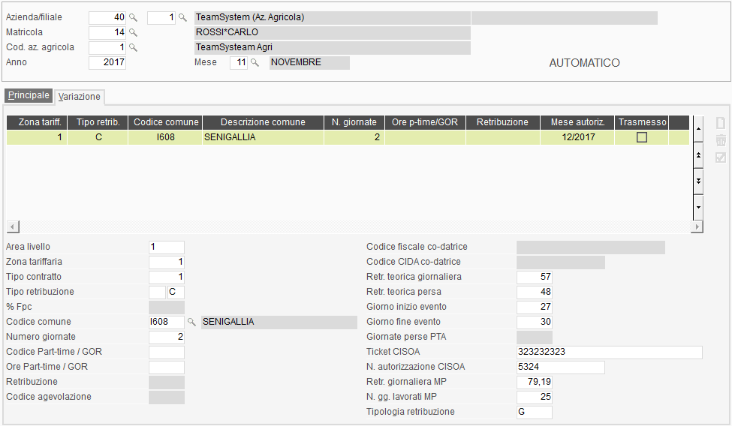

Nella scheda “*Variazione*” della gestione **DMAG**, oltre ai dati sopra descritti utili alla compilazione della relativa denuncia telematica, è stata inserita anche la colonna “***Mese autoriz.***” in cui viene evidenziato il mese dal quale risultano originati i dati di variazione, ossia il mese di liquidazione dell’autorizzazione dell’evento.

Al termine del prelievo dei dati di variazione relativi all’evento di CISOA (compilazione del rigo con “*Tipo retribuzione*” = C nella scheda “*Variazione*”), il programma evidenzierà un apposito messaggio (visibile anche all’interno del comando **ERRORI**) utile a segnalare la necessità di generare la relativa denuncia telematica di variazione (o denuncia principale se non ancora inviata) per il trimestre interessato.

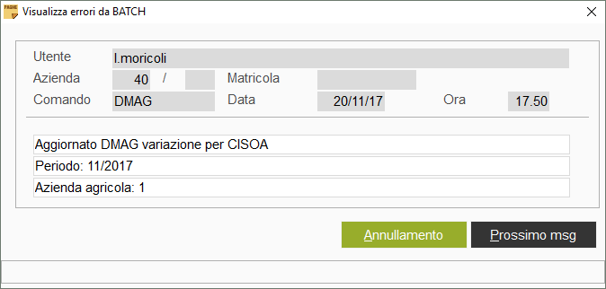

Con la generazione della relativa denuncia telematica (**DMAG** > “*Telematico > Generazione telematico*”), i dati della scheda “*Variazione*” riportati nel file telematico verranno contrassegnati come trasmessi (*flag* nella corrispondente colonna “*Trasmesso*”).

Conseguentemente, tali dati non verranno considerati in caso di successiva generazione del telematico di variazione per il mese/trimestre di riferimento.

Anche in caso di successivo prelievo della mensilità di origine dei dati di variazione (mese di liquidazione dell’autorizzazione), il programma non effettuerà il prelievo dei dati che risultano già generati all’interno della denuncia telematica (dati identificati dal flag “*Trasmesso*”).

In tal caso il programma provvederà a segnalare con il seguente messaggio le eventuali matricole per le quali risultino delle differenze fra i dati presenti nella domanda o nel prospetto di liquidazione dell’evento CISOA ed i corrispondenti dati memorizzati in gestione della denuncia DMAG:

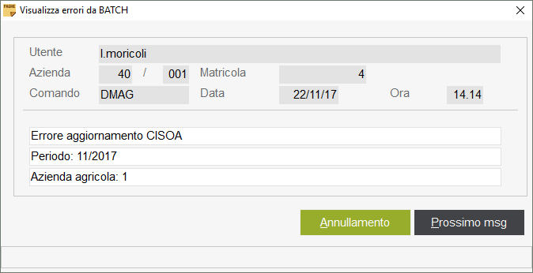

Per tali matricole, al fine di aggiornare i dati in questione, sarà cura dell’utente rimuovere il suddetto flag “*Trasmesso*” per poter rieseguire il prelievo dati della mensilità interessata.

|  |  |
| --- | --- |
| CCNL Edilizia |  |

Contributo minimo APE

Relativamente al calcolo del contributo APE il programma è stato implementato per effettuare l’eventuale adeguamento al minimale anche nel caso di assunzione e licenziamento nello stesso mese, se il dipendente risulti in forza meno di 15 giorni.

A tal fine tra i valori ammessi al campo “*Indicatore di calcolo 1 o 2*” di tabella “*Contributi casse edili*” (**TB0307**), scheda “*Contributi*”, è stato introdotto il nuovo codice **17** (“*Contributo A.P.E. (si minimale giorni < 15)*”).

Per gli utenti **CONTRA** con la versione **CONTRA 2017.11.0** il nuovo codice **17** verrà inserito nel campo “*Indicatore di calcolo 1 o 2*” delle seguenti Casse:

* Cassa Edile di Bolzano, tabella *“Contributi casse edili”* codice **8100**;
* Cassa Edile di Palermo, tabella *“Contributi casse edili”* codice **8756**;
* Edilcassa Lazio, tabella *“Contributi casse edili”* codici **8355**, **8356**, **8357**, **8358**, **8359**;
* Cassa Edile Capitanata Foggia, tabella *“Contributi casse edili”* codice **8652**.

Contributo provinciale PREVEDI Cassa Edile di Verona

A seguito di chiarimenti ricevuti dalla Cassa Edile di Verona, è emerso che il contributo provinciale, introdotto dall’accordo del 24 gennaio 2017, da versare al Fondo di previdenza complementare nazionale di settore, è previsto solo nel caso di aziende edili iscritte al Fondo PREVEDI.

Pertanto, a partire dall’elaborazione del mese di novembre 2017 il programma non effettuerà più il calcolo del contributo in esame in presenza di dipendenti iscritti a FONDAPI o COOPERLAVORO.

|  |  |
| --- | --- |
| CCNL Terziario Confcommercio/Confesercenti |  |

Elemento Economico di Garanzia

Il CCNL Terziario Confcommercio, con Accordo del 30 marzo 2015 (**CONTRA** codici **8161**, **8162**, **8163**, **8792** e **8892**) ed il CCNL Terziario Confesercenti, con Accordo del 12 luglio 2016 (**CONTRA** codici **8179** e **8180**), hanno confermato l’erogazione dell’**Elemento Economico di Garanzia**, introdotto nel 2011, previsto in assenza di contratti collettivi di II° livello (territoriale o aziendale) che prevedano erogazioni economiche integrative rispetto a quanto previsto dal contratto collettivo nazionale

Tale elemento retributivo deve essere corrisposto con la retribuzione relativa al mese di **novembre 2017** per il CCNL Terziario Confcommercio, o **dicembre 2017** per il CCNL Terziario Confesercenti, nella misura e con le modalità previste dal relativo contratto.

L’EEG spetta ai **lavoratori a tempo indeterminato, e agli apprendisti in forza al 31 ottobre 2017**, nel caso di CCNL Terziario Confcommercio, o **al 30 novembre 2017**, nel caso di CCNL Terziario Confesercenti, che risultino **iscritti nel libro unico da almeno 6 mesi**, i 6 mesi devono essere conteggiati dall’ultima data di assunzione/trasformazione a tempo indeterminato intervenuta nel periodo 1° gennaio 2015 – 31 ottobre 2017.

L’importo teorico massimo dell’Elemento Economico di Garanzia, uguale per entrambi i CCNL, è fissato in misura differenziata in base al livello di inquadramento del dipendente ed alla dimensione aziendale, come di seguito schematizzato:

|  |  |  |  |  |
| --- | --- | --- | --- | --- |
|  |  | Quadri, I° e II° livello | III° e IV° livello | V°, VI° e VII° livello |
|  | Aziende fino a 10 dip. | € 95 | € 80 | € 65 |
|  | Aziende da 11 dip. | € 105 | € 90 | € 75 |

Con riferimento agli operatori di vendita, gli importi di EEG sono così definiti:

|  |  |  |  |
| --- | --- | --- | --- |
|  |  | I^ categoria | II^ categoria |
|  | Aziende fino a 10 dip. | € 76 | € 63 |
|  | Aziende da 11 dip. | € 85 | € 71 |

I suddetti importi devono essere riconosciuti in proporzione all’effettiva prestazione lavorativa svolta presso l’azienda nel periodo 1 gennaio 2015 – 31 ottobre 2017.

Pertanto, l’importo spettante deve essere determinato suddividendo l’importo complessivo in 34 quote mensili (gen. ’15 – ott. ’17) da riconoscere per ciascun mese di effettiva prestazione lavorativa, conteggiando come mese intero le frazioni di mese superiori o uguali a 15 giorni.

Nei mesi di effettiva prestazione lavorativa devono considerarsi anche i periodi di assenza per i quali è comunque prevista un’integrazione retributiva da parte del datore di lavoro (maternità obbligatoria, malattia ed infortunio).

Diversamente, non devono essere considerati i periodi di astensione dal lavoro, limitatamente ai periodi durante i quali non è prevista alcuna integrazione del datore, ad esempio:

* maternità anticipata;
* congedo parentale (astensione facoltativa);
* sospensione con ricorso alla Cassa Integrazione Guadagni Straordinaria;
* permessi e aspettative non retribuiti anche se indennizzati da Istituti assistenziali o previdenziali;
* eventi di malattia o infortunio.

Per i lavoratori a tempo parziale, l’importo deve essere riproporzionato in base alla relativa percentuale part-time.

La dimensione aziendale per l’individuazione dell’importo di riferimento deve essere rilevata secondo le regole UNIEMENS (valore indicato nell’elemento <ForzaAziendale> della denuncia aziendale) con riferimento al mese di ottobre 2017 nel caso di CCNL Terziario Confcommercio, o novembre 2017 nel caso di CCNL Terziario Confesercenti.

L’importo riconosciuto come EEG non è utile ai fini della maturazione di alcun istituto di legge o contrattuale.

L’importo è assorbito, sino a concorrenza, da ogni trattamento economico individuale o collettivo aggiuntivo rispetto a quanto previsto dai CCNL in esame, eventualmente corrisposto anche unilateralmente da parte dell’azienda, successivamente al 1° gennaio 2015.

Di seguito si descrivono le implementazioni apportate al fine di gestire automaticamente il calcolo e l’erogazione dell’Elemento Economico di Garanzia.

TB0120 – Tabella Basi

Con l’esecuzione del comando di conversione, il programma provvede a memorizzare gli importi di EEG previsti all’interno di apposite tabelle “*Basi*” (**TB0120**), relative al codice settore **8162**.

Le basi vengono create con codice 10 (aziende fino a 10 dipendenti) e 11 (aziende oltre i 10 dipendenti).

Se la **TB0120** per il codice settore **8162** risulta già presente dalla precedente gestione dell’EEG (versione PAGHE 2013.2.2) la conversione provvederà ad aggiornarne i valori.

Nel caso di tabelle “*Basi*” create dall’utente per codici settori diversi, la modifica dovrà essere eseguita manualmente.

Per l’erogazione dell’elemento in esame il programma utilizzerà se presente, la tabella “*Basi*” creata dall’utente (sempre con codice 10 e 11) per lo specifico codice settore, se assente verrà utilizzata la tabella relativa al codice settore **8162**.

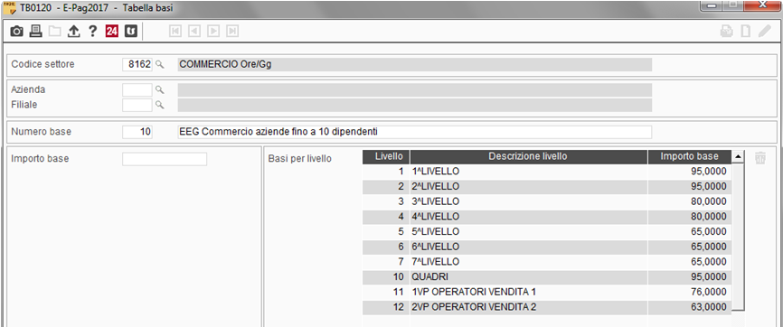

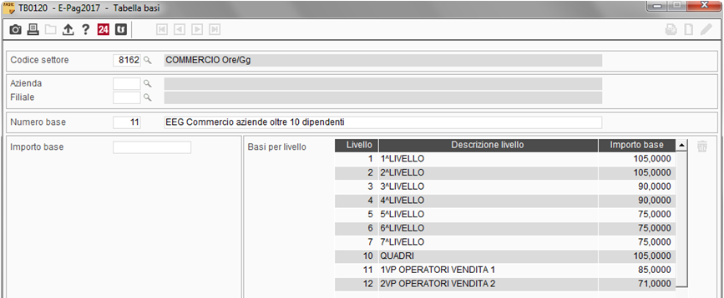

UTYEEG – Elaborazione EEG Commercio

Il comando **UTYEEG** consente di:

* calcolare l’importo di EEG spettante per ciascun dipendente interessato;
* generare la voce di calcolo per l’erogazione dell’importo calcolato.

A tal fine, il comando in oggetto presenta le seguenti scelte:

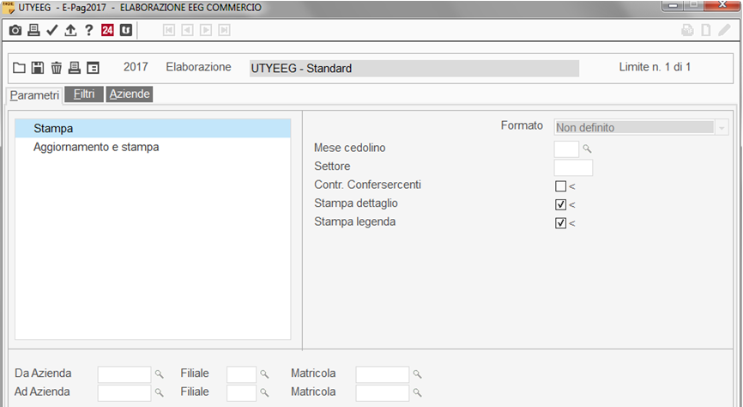

Stampa

Tale scelta consente di calcolare gli importi di EEG spettanti per i dipendenti delle aziende selezionate appartenenti al codice settore indicato dall’utente, evidenziando nella stampa prodotta il dettaglio dei dati rilevati ai fini della determinazione dell’importo stesso.

Sono richieste le seguenti informazioni:

|  |  |
| --- | --- |
| *Mese cedolino:* | mese di erogazione dell’EEG (il CCNL Terziario Confcommercio prevede che tale elemento venga erogato nella mensilità di novembre 2017, il CCNL Terziario Confesercenti nella mensilità di dicembre 2017). |
| *Settore:* | indicare il codice settore corrispondente ai contratti in oggetto. |
| *Contr. Confesercenti:* | campo da compilare nel caso di calcolo eseguito per il CCNL Terziario Confesercenti.  Se valorizzato la dimensione aziendale viene verificata a novembre 2017 (in luogo di ottobre); inoltre l’elemento viene riconosciuto ai dipendenti in forza al 30/11/2017 (in luogo del 31/10/2017).  Si precisa che il programma non effettua controlli di coerenza con il codice settore inserito nel campo precedente. |
| *Stampa dettaglio:* | compilando tale campo (impostazione di *default*) nella stampa verrà riportato il dettaglio dei mesi del periodo (01/2015 - 10/2017) conteggiati nel calcolo dell’importo spettante; diversamente verrà evidenziato solo il numero totale dei suddetti mesi (max 34). |
| *Stampa legenda:* | compilando tale campo (impostazione di *default*) in coda alla stampa verrà riportato il riepilogo delle ulteriori impostazioni indicate dall’utente nella sezione di seguito descritta. |

Alla conferma, il programma propone la seguente maschera utile all’inserimento delle ulteriori informazioni eventualmente necessarie:

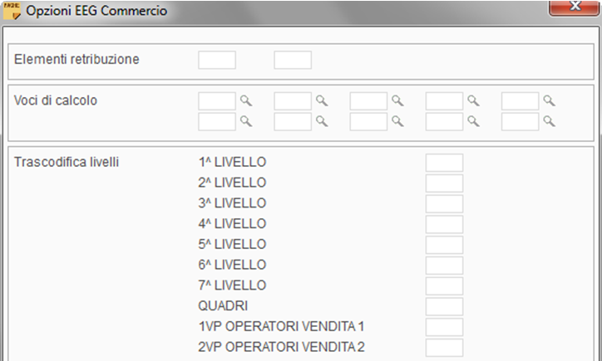

|  |  |
| --- | --- |
| *Elementi retribuzione:*  *Voci di calcolo:* | Tali campi consentono di individuare gli eventuali importi di retribuzione corrisposti nel periodo considerato ad integrazione di quanto previsto dal relativo CCNL.  A tal fine è possibile indicare gli specifici elementi della retribuzione e/o le voci di calcolo utilizzati per l’erogazione di tali retribuzioni integrative.  Compilando i campi in esame, indipendentemente dagli importi rilevati in tali elementi o voci di calcolo, verranno esclusi dal calcolo dell’EEG i dipendenti per i quali:   * nella retribuzione attuale, uno degli elementi indicati risulti valorizzato; * in una delle mensilità oggetto di verifica, risulti inserita una delle voci indicate;   sarà cura dell’utente procedere al calcolo e all’erogazione dell’EEG per i dipendenti ai quali, per il periodo in questione, sia stata riconosciuta una retribuzione integrativa inferiore all’importo di EEG spettante. |
| *Trascodifica livelli:* | tale sezione deve essere obbligatoriamente compilata nel caso in cui, nella tabella **TB0104** utilizzata per il settore da elaborare, la codifica dei livelli di inquadramento non corrisponda a quella utilizzata nel codice contratto fornito con la procedura **CONTRA**, che risulta essere la seguente per tutti i codici interessati: |

|  |  |  |
| --- | --- | --- |
|  | cod. 1 = 1° livello;  cod. 2 = 2° livello;  cod. 3 = 3° livello;  cod. 4 = 4° livello;  cod. 5 = 5° livello; | cod. 6 = 6° livello;  cod. 7 = 7° livello;  cod. 10 = Quadri;  cod. 11 = Oper. vendita 1^ categoria;  cod. 12 = Oper. vendita 2^ categoria. |

|  |  |
| --- | --- |
|  | Se diversa, in tale sezione è necessario indicare per ciascun livello previsto dal CCNL, il corrispondente codice utilizzato nella procedura **PAGHE**. |

La sezione sopra descritta è accessibile anche mediante il pulsante “*Funzioni > Opzioni*” del comando **UTYEEG**.

Procedendo con l’elaborazione verrà generata un tabulato contenente i dipendenti interessati dell’erogazione dell’EEG, in forza a tempo indeterminato alla data del 31/10/2017 per il CCNL Terziario Confcommercio, o del 30/11/2017 per il CCNL Terziario Confesercenti, e che risultino assunti o trasformati a tempo indeterminato da almeno 6 mesi (ass./trasform. fino al 1° maggio 2017).

Per ciascun dipendente vengono evidenziati i seguenti dati:

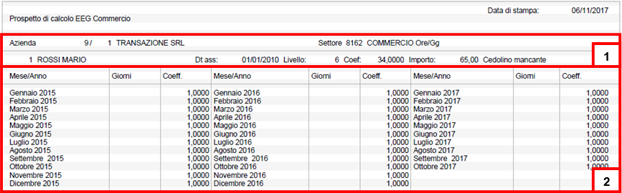

1. In tale riquadro, oltre al codice settore interessato ed ai dati del dipendente (data di assunzione/trasformazione e codice livello) vengono evidenziate le seguenti informazioni:

|  |  |
| --- | --- |
| *Coef.* | numero di mesi (compresi nel periodo gen. 2015 - ott. 2017) nei quali il dipendente risulta aver prestato attività lavorativa per almeno 15 giorni.  A tal fine, per ciascun mese il programma sottrae dai giorni in forza:   1. i giorni di maternità facoltativa, compresi i congedi donne vittime di violenza; 2. i giorni di maternità anticipata; 3. i giorni di maternità obbligatoria per l’eventuale periodo prolungato, per il quale non è dovuta integrazione c/ditta; 4. i giorni di malattia/infortunio, limitatamente ai periodi per i quali non è prevista integrazione c/ditta; 5. i giorni interessati da CIG straordinaria; 6. i giorni interamente coperti da assenze non retribuite.   In tutti i casi vengono sottratte dai giorni in forza solo le giornate interamente coperte dall’assenza.  Gli eventi di cui ai punti da a) a d) vengono rilevati dai rispettivi archivi degli eventi liquidati (**GEMA01**); gli eventi di cui al punto e) vengono rilevati dal calendario presenze di ciascun mese verificando il giustificativo collegato in tabella “*Dati presenze*” (**TB1102**) al campo “*CIG straordinaria*” (**GS**); gli eventi di cui al punto f) vengono rilevati dal calendario presenze di ciascun mese, verificando i giustificativi caratterizzati dal valore “**N**” al campo “*Tempo retribuito*” ed “**S**” al campo “*Somma x voce assenze*”.  Ciascun mese viene conteggiato in proporzione all’eventuale percentuale part-time applicata nel mese stesso.  Si sottolinea che, per i dipendenti per i quali risultano verificate le condizioni di spettanza (dipendenti a tempo indeterminato in forza al 31/10/2017 o al 30/11/2017, assunti o trasformati precedentemente al 02/05/2017), il numero di quote mensili utili al calcolo dell’EEG (evidenziate nel presente campo “*Coef.*”) viene determinato considerando, con le suddette modalità, anche i mesi relativi ad eventuali precedenti rapporti a tempo indeterminato presso la stessa azienda.  Nella sezione sottostante (v. punto **2**) è possibile evidenziare il dettaglio mensile del calcolo del coefficiente sopra descritto. |
| *Importo:* | importo di EEG spettante al dipendente, calcolato come di seguito descritto.  L’importo massimo previsto dal CCNL per il livello d’inquadramento associato al dipendente viene prelevato dalla tabella “*Basi*” (**TB0120**) con codice 10 (aziende fino a 10 dipendenti) o 11 (aziende oltre 10 dipendenti); per gli apprendisti viene preso in considerazione il livello di destinazione del contratto di apprendistato (campo “*Livello*” della scheda “*Retribuzione*” di **DIPE**).  Il programma utilizza se presente, la tabella “*Basi*” creata dall’utente (sempre con codice 10 e 11) per il codice settore indicato, se assente verrà utilizzata la tabella relativa al codice settore **8162**. |

|  |  |
| --- | --- |
|  | La dimensione aziendale ai fini della scelta della tabella di riferimento (codice base 10 o 11) viene rilevata dal valore presente al campo “*Numero dipendenti*” della sezione “*Progressivi > Contributi INPS*” di **AZIE**, con riferimento al mese 10/2017 (CCNL Terziario Confcommercio) o 11/2017 (CCNL Terziario Confesercenti).  L’importo di EEG spettante verrà quindi determinato con il seguente calcolo: |
|  | | Importo EEG da **TB0120** x n. mesi di spettanza (campo “*Coef.*”) |
|  | | 34 |

Infine, nel riquadro in esame viene evidenziato lo stato di elaborazione del cedolino relativo alla mensilità selezionata per l’erogazione dell’EEG, nonché gli eventuali problemi riscontrati nel calcolo dell’EEG; tale informazione è utile al fine di verificare la possibilità di procedere alla generazione automatica della voce di erogazione dell’importo spettante, mediante la scelta “Aggiornamento e stampa” (vedi parag, successivo).

1. In tale riquadro, presente se compilato il campo “*Stampa dettaglio*”, viene evidenziato il dettaglio del calcolo operato per ciascun mese del periodo 01/2015 – 10/2017.

Vengono esposte le seguenti informazioni:

|  |  |
| --- | --- |
| *Giorni:* | giorni di effettiva prestazione lavorativa rilevati nel mese.  Tale campo viene valorizzato solo in corrispondenza dei mesi in cui i giorni di effettivo lavoro sono risultati inferiori a 15 (mesi non considerati nel calcolo dell’EEG). |
| *Coeff.:* | coefficiente con cui il singolo mese è stato conteggiato nel calcolo dell’EEG spettante.  In tale campo viene evidenziato il valore 1,00 (rapportato all’eventuale percentuale part-time) per i mesi nei quali risultano almeno 15 giorni di effettiva prestazione lavorativa; non viene valorizzato per i mesi in cui i giorni sono inferiori a 15. |

Aggiornamento e stampa

Tale scelta, oltre alla stampa sopra descritta, consente di generare nei cedolini della mensilità selezionata al campo “*Mese cedolino*”, la voce di calcolo per l’erogazione dell’EEG spettante.

A tal fine è necessario indicare il codice voce da utilizzare al campo “*Voce EEG*”:

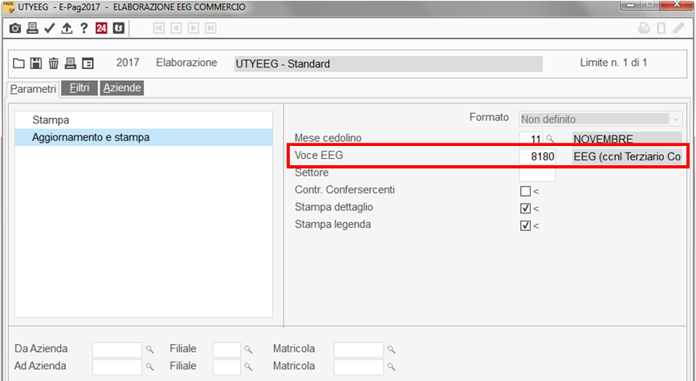

Il programma propone in automatico il codice voce **8180** (voce di competenza, assoggettata ad IRPEF e contributi), creato nel raggruppamento zero mediante il comando di conversione della versione PAGHE 2013.2.2; se non presente sarà cura dell’utente effettuarne la creazione (**IMPVOCI** > “*carica Tutte*”).

La scelta “*Aggiorna e stampa*” provvede ad eseguire la funzione di ricalcolo del cedolino (**CEDOLB**).

Il comando può essere effettuato anche prima dell’elaborazione dei cedolini della mensilità interessata (nella relativa stampa verrà riportata la dicitura “*Cedolino mancante*”); con la successiva elaborazione la voce di erogazione risulterà automaticamente inserita.

|  |  |
| --- | --- |
| Imposta sostitutiva sulla rivalutazione TFR |  |

Acconto imposta sostitutiva sulla rivalutazione del TFR

Con la quadratura del mese di novembre il programma trasferisce nella delega F24 scadente il 16 dicembre 2017 l’importo dell’acconto dell’imposta sostitutiva sul TFR.

Di seguito si riportano le istruzioni operative da seguire prima di operare la quadratura di novembre (invariate rispetto all’anno precedente) per determinare l’importo dell’acconto applicando le modalità di calcolo (storica o previsionale) normativamente previste.

Modalità di calcolo

L’acconto, pari al 90% dell’imposta sostitutiva sul TFR, può essere determinato secondo due modalità diverse ai sensi della circolare dell’Agenzia delle Entrate n. 29/E del 20/3/2001 che stabilisce:

“*….a norma del comma 4 dell’art. 11 del D.Lgs. n. 47/2000, è dovuto un acconto dell’imposta sostitutiva, calcolato sul 90 per cento delle rivalutazioni maturate nell’anno solare precedente, tenendo conto quindi anche delle rivalutazioni relative ai TFR erogati nel corso di detto anno. In alternativa, l'acconto può essere determinato presuntivamente, avendo riguardo al 90 per cento delle rivalutazioni che maturano nello stesso anno per il quale l'acconto è dovuto*”.

**Metodo rivalutazione storica**

Applicando il metodo storico l’acconto viene determinato sulla rivalutazione contabilizzata nell’anno precedente.

**Metodo rivalutazione previsionale**

Applicando il metodo previsionale l’acconto viene determinato sulla rivalutazione dell’anno, calcolata, in via presuntiva, comprendendo anche la rivalutazione sulle erogazioni TFR effettuate nell’anno.

La circolare n. 50/E del 12/6/2002, al punto 28, stabilisce che:

“*Al fine della determinazione della percentuale di rivalutazione si deve utilizzare l’incremento dell’indice ISTAT dei prezzi al consumo per le famiglie di operai e di impiegati rilevato nel mese di dicembre dell’anno precedente.*

*Per i dipendenti cessati in corso d’anno l’acconto è dovuto nella misura del 90 per cento dell’imposta trattenuta sulle rivalutazioni all’atto della cessazione del rapporto*”.

Calcolo acconto imposta sostitutiva

La gestione dell’imposta sostitutiva sulla rivalutazione del trattamento di fine rapporto è attiva nella sezione “*Altri dati > Acconto T.F.R.*” di **AZIE**, dove è presente un’apposita sezione con le informazioni utili al calcolo dell’acconto e del saldo.

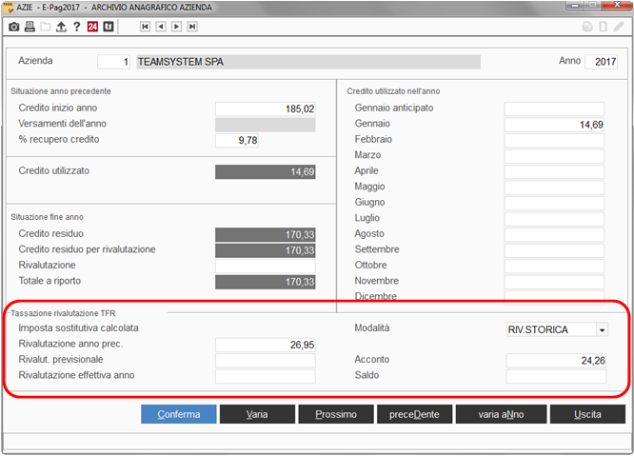

Per la determinazione dell’acconto è possibile scegliere il metodo di calcolo, come previsto dalla circolare dell’Agenzia delle Entrate n. 29/E del 20.3.2001, tramite il campo “*Modalità*” della suddetta sezione.

**Metodo storico**

Selezionando l’opzione “***RIV.STORICA***” al campo “*Modalità*” (metodo proposto da programma), l’acconto viene determinato sull’importo presente al campo “*Imposta sostitutiva calcolata* (su) *Rivalutazione anno prec.*”, memorizzatoin fase di passaggio d’anno dai programmi **AZZERA / RICTFR**.

**Metodo previsionale**

Selezionando l’opzione “***RIV.PREVISIONALE***” al campo “*Modalità*”, l’acconto viene determinato sull’importo del campo “*Imposta sostitutiva calcolata* (su) *Rivalut. previsionale*”.

Al fine di valorizzare automaticamente tale campo è necessario eseguire il programma **CALRIVP**.

CALRIVP

Il programma **CALRIVP** determina la rivalutazione previsionale e la relativa imposta, applicando sul fondo TFR dei dipendenti in forza (sezione “*Progressivi > T.F.R.*” di **DIPE**) il coefficiente di rivalutazione ottenuto dalla differenza tra dicembre 2015 (99,9066) e dicembre 2016 (100,30). Per i dipendenti cessati, la rivalutazione viene acquisita dalla sezione “*Progressivi > T.F.R.*” di **DIPE**.

Eseguendo il programma **CALRIVP** viene visualizzata la seguente schermata nella quale vengono proposti, con possibilità di variazione, gli indici ISTAT dei mesi di dicembre degli anni di riferimento rilevati dalla tabella “*Indici ISTAT*” (**TB0003**).

**L’utente dovrà verificarne la correttezza e, in presenza di valori errati, provvedere all’inserimento degli indici corretti.**

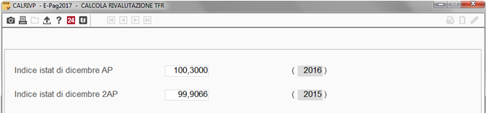

Confermando gli indici ISTAT, viene proposto il seguente menù con le diverse opzioni disponibili:

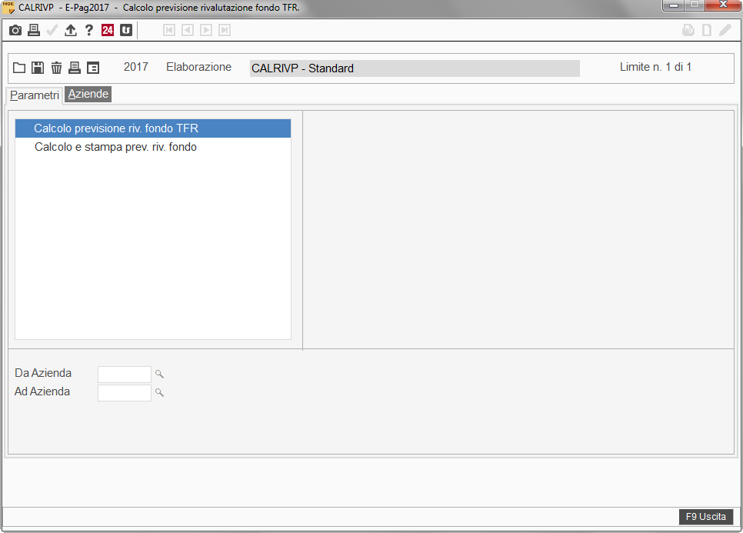

Con la scelta “*Calcolo previsione riv. fondo TFR*”, il programma calcola l’imposta applicando il metodo previsionale, utilizzando gli indici ISTAT indicati nella schermata precedente, e aggiorna l’importo al campo “*Imposta sostitutiva calcolata* (su) *Rivalut. previsionale*” della sezione “*Altri dati > Acconto T.F.R.*” di **AZIE**.

Con la scelta “*Calcolo e stampa prev. riv. fondo*” è possibile effettuare una stampa del dettaglio, per singolo dipendente, del calcolo effettuato dal programma per determinare l’imposta sostituiva su base previsionale.

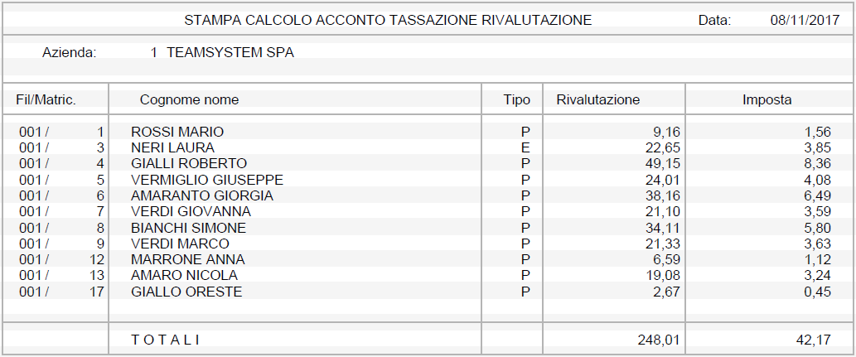

Nella colonna “*Tipo*” vengono evidenziati i seguenti codici:

**P** = rivalutazione previsionale calcolata per i dipendenti in forza;

**E** = rivalutazione effettiva acquisita dalla sezione “*Progressivi > T.F.R.*” di **DIPE** per i dipendenti cessati.

Casi particolari

Per i dipendenti licenziati dal mese di novembre (con “*Data di licenziamento*” nella scheda “*Dati generali*” di **DIPE**, ma senza “*Stato dipendente*” pari a 9 per aggiornamento non effettuato) la rivalutazione viene calcolata come per i dipendenti in forza.

Vengono esclusi dal calcolo dell’acconto su base previsionale (**CALRIVP**) i dipendenti con “*Stato dipendente*” pari a **9** per i quali non è stato compilato il campo “*Data di licenziamento*” (es. dipendenti interessati da passaggio diretto).

Si ricorda che per le aziende cessate che devono versare l’acconto dell’imposta sostitutiva, non eseguendo le quadrature del mese di novembre, si dovranno inserire i dati direttamente nella gestione tributi della procedura F24.

Scelta del metodo di calcolo da utilizzare

Il metodo di calcolo proposto di *default* nella sezione “*Altri dati > Acconto T.F.R.*” di **AZIE** è quello storico.

Una volta eseguito il calcolo con metodo previsionale (mediante il programma **CALRIVP**), è possibile confrontare il dato con quello storico e verificare quali aziende non hanno convenienza ad utilizzare il metodo scelto in **AZIE**.

Il confronto degli importi di acconto determinati con i due metodi di calcolo può essere effettuato mediante la scelta “*Elenco acconto imposta sostitutiva*” del comando **STIMPSOS**.



In stampa possono essere riportate tutte le aziende oppure le sole aziende che non hanno convenienza ad utilizzare l’attuale metodo di calcolo impostato in **AZIE**.

A tal fine nella maschera di impostazione dei limiti di stampa è presente il campo “*Solo ditte modalità non vantaggiosa*”, che può assumere i seguenti valori:

|  |  |
| --- | --- |
| **N** | viene stampato l’elenco di tutte le aziende con gli importi di acconto determinati sia con il metodo previsionale che con quello storico; |
| **S** | viene stampato l’elenco delle sole aziende che non hanno convenienza ad utilizzare il metodo di calcolo presente in azienda.  Tale consente di rilevare quelle aziende sulle quali intervenire se si vuole versare l’acconto con la modalità più conveniente; in tal caso è necessario sostituire il metodo di calcolo al campo “*Modalità*” nella sezione “*Altri dati > Acconto T.F.R.*” di **AZIE**. |

L’opzione “*Selezione su licenziati*” non è attiva e va quindi confermata con la proposta “**N**”.

Versamento acconto su imposta sostitutiva

L’acconto dell’imposta sostitutiva va versato entro il 16 dicembre utilizzando in delega il codice tributo 1712.

Tale tributo può essere compensato in F24 con il credito d’imposta sul TFR (codice tributo 1250) come previsto dalla circolare 29/E del 20.3.2001:

“*….per il versamento dell’imposta sostitutiva, sia in acconto che a saldo, può essere utilizzato il credito d’imposta di cui all’articolo 3, comma 213, della legge 23 dicembre 1996, n. 662, come modificato dall’articolo 2 del D.L. 28 marzo 1997, n. 79, convertito dalla legge 28 maggio 1997, n. 140.*

*Al riguardo, si precisa che tale credito, derivante dal versamento dell’anticipo d’imposta sui TFR, può essere utilizzato (in aggiunta alle modalità proprie di utilizzo specificamente previste) fino a compensazione dell’imposta sostitutiva dovuta, mediante l’utilizzo del modello di pagamento F24, senza alcun limite di importo e indipendentemente dalle percentuali di utilizzo previste per il suddetto credito d’imposta.*

*Detto credito, tuttavia, non è utilizzabile ai fini della compensazione di altre imposte o contributi.*”

Il credito d’imposta sul TFR è memorizzato nella sezione “*Altri dati > Acconto T.F.R.*” di **AZIE**.

L’importo, compensabile con i codici tributo 1712 e 1713, viene riportato in delega con il codice 1250.

Il suo utilizzo può essere controllato tramite la scelta “*Stampa sit. credito acc.tas. TFR*” del comando **STCOMP**.

Riepilogo sequenza operativa

Si riepilogano di seguito le operazioni da eseguire in sequenza per effettuare il calcolo dell’acconto:

* eseguire il calcolo previsionale con il comando **CALRIVP**;
* stampare l’elenco delle situazioni di acconto con la scelta “*Elenco acconto imposta sostitutiva*” di **STIMPSOS**;
* modificare nella sezione “*Altri dati > Acconto T.F.R.*” di **AZIE** la modalità di calcolo per quelle aziende che hanno convenienza ad applicare il metodo previsionale anziché quello storico;
* eseguire le quadrature (**QUADR**) del mese di novembre;
* elaborare il modello F24.

Recupero acconto imposta sost. su rivalutaz. TFR a Fondo Tesoreria

Sulla base di quanto previsto dalla Circolare n. 4 del 14.1.2009 (punto 9), il recupero dell’importo di imposta sostitutiva versata in acconto con riferimento al TFR conferito al Fondo di Tesoreria INPS, deve essere effettuato con le seguenti modalità:

* i datori di lavoro **possono conguagliare l’importo versato** **con la denuncia UNIEMENS riferita al mese di “dicembre”**, salvo conguaglio da eseguirsi sulla denuncia contributiva di “febbraio”;
* per individuarne l’ammontare, i datori di lavoro potranno calcolare **una presunta rivalutazione delle quote di TFR trasferite al Fondo di Tesoreria, avvalendosi dell’ultimo (o del penultimo) indice ISTAT**.

Il programma consente la determinazione dell’acconto dell’imposta sostitutiva riferita alle quote di TFR trasferite al Fondo di Tesoreria da recuperare tramite denuncia UNIEMENS (causale PF30), sulla base del criterio stabilito dalla Circolare INPS n. 4/2009 in alternativa a quello utilizzato dalla procedura (modalità di calcolo storica o previsionale indicata in azienda).

A tal fine nella sezione “*QUADR*” della tabella “*Personalizzazione procedura*” (**TB1203**) è presente il campo “***Calcolo acconto imposta sostitutiva INPS da recuperare in Uniemens***” (campo 106):

* indicando “**S**” in tale campo, l’importo verrà determinato in base alla modalità di calcolo (storica o previsionale) indicata in azienda.

Gli importi sono memorizzati nella pagina “*Progressivi > T.F.R. > TFR INPS*” di **DIPE** ai campi “*Imposta sostitutiva previsionale*” (calcolato da **CALRIVP**) e “*Imposta sostitutiva storica*” (calcolato da **AZZERA / RICTFR**);

* indicando “**N**” o **spazio** (valore di *default*), la quota di acconto di imposta sostitutiva da recuperare nella denuncia UNIEMENS, verrà determinata secondo il criterio stabilito dall’INPS nella circolare n. 4/2009: il programma calcola **l’imposta sostitutiva sulla rivalutazione del TFR a Fondo di Tesoreria sulla base dell’indice ISTAT relativo al mese di novembre** (penultimo mese di riferimento).

La quadratura **del mese di dicembre** provvederà:

* ad aggiornare l’importo calcolato, sulla base del criterio prescelto (modalità storica/previsionale o modalità Circolare INPS n. 4/2009) al campo “*Acconto*” nella scheda “*TFR INPS*” della sezione “*Progressivi > T.F.R.*”di **DIPE**;
* a trasferire predetto importo nella denuncia UNIEMENS di dicembre con codice PF30.

|  |  |
| --- | --- |
| Archivi di base |  |

|  |  |
| --- | --- |
| ***Tabelle procedura*** | TB0305 / TB0801 |

Creazione nuovi codici enti e fondi

Inseriti i seguenti codici ente interno, da collegare al campo “*Codice ente*” di tabella “*Descrizione altri enti*” (**TB0305**).

Laddove specificato è stato altresì associato il codice contributo istituito ai fini del versamento della relativa contribuzione mediante delega F24 ed il codice convenzione, utile per la compilazione dell’elemento <CodConv> di <ConvBilat> della denuncia UNIEMENS.

|  |  |  |  |  |
| --- | --- | --- | --- | --- |
| **CODICE ENTE** | **DESCRIZIONE** | **COD.F24** | **CodConv** | **Ris. Ag. delle Entrate** |

**Enti sanitari**

|  |  |  |  |  |
| --- | --- | --- | --- | --- |
| **130** | SANIMODA |  |  |  |
| **131** | MUTUA MIA |  |  |  |
| **132** | CASPIE – Cassa Autonoma di Assistenza Sanitaria |  |  |  |

**Enti bilaterali**

|  |  |  |  |  |
| --- | --- | --- | --- | --- |
| **393** | ELAV – Ente Bilaterale dei lavoratori | **ELAV** | **ELAV** | Ris. 116/E del 12/09/2017 |
| **394** | EBICONF - Ente Bilaterale Nazionale Confederale | **EBCD** | **EBCD** | Ris. 117/E del 12/09/2017 |
| **395** | EBIWELFARE – Ente Bilaterale Nazionale Socio-Sanitario-Assistenziale-Educativo | **EBFW** |  | Ris. 141/E del 17/11/2017 |

**L’istituzione di tali codici interni avviene con l’aggiornamento delle tabelle fisse, eseguito automaticamente dal programma di conversione (CONVERS).**

Lo stesso comando di conversione provvede ad aggiornare le strutture di primanota *standard* in funzione dei nuovi codici ente. Per l’aggiornamento delle primanota personalizzate è invece necessario eseguire il comando **GEPRI** > Utility > 3-Aggiornamento PN duplicate (vedi MANUALE PAGHE *“Archivi di base > Anagrafiche e Gestioni > Gestione Primanota > Duplicazione quadrature”*).

Per i seguenti codici ente interno, già presenti, è stato introdotto il relativo codice convenzione, utile per la compilazione dell’elemento <CodConv> di <ConvBilat> della denuncia UNIEMENS.

Il trasferimento avviene a partire dalle denunce di competenza del mese di novembre 2017 e nella stessa denuncia verranno automaticamente riportati gli importi arretrati con decorrenza luglio 2017:

|  |  |  |  |  |
| --- | --- | --- | --- | --- |
| **CODICE ENTE** | **DESCRIZIONE** | **COD.F24** | **CodConv** | **Decorrenza** |
| **129** | ASICOOP – Fondo Assistenza Sanitaria Integrativa per i lavoratori di Cooperative |  | **ASI1** | Luglio 2017 |
| **390** | EBICOST – Ente Bilaterale Commercio Servizi e Turismo |  | **EBIC** | Luglio 2017 |
| **391** | E.BI.GEN. – Ente Bilaterale Generale UGL/CONFIMEA |  | **EBG1** | Luglio 2017 |
| **392** | ENBAS – Ente Naz. Bilaterale Ambiente e Sicurezza |  | **ENB1** | Luglio 2017 |

Inserito il seguente codice interno, da collegare al campo “*Codice fondo*” della tabella “*Anagrafica fondi*” (**TB0801**):

|  |  |  |  |
| --- | --- | --- | --- |
| **COD. FONDO** | **DESCRIZIONE** | **COD. COVIP** | **Codice fiscale** |
| **688** | ERGO PENSIONE DOMANI | 5096 | 03735041000 |

|  |  |
| --- | --- |
| ***Tabelle procedura > Tabelle contributive*** | TB0307 |

Contributi casse edili > Scheda Eccezioni

Cassa Edile Artigiana Sardegna

La Cassa Edile Artigiana Sardegna prevede per gli eventi di **infortunio** che la percentuale di integrazione relativa ai permessi retribuiti per il periodo di carenza sia pari ad 1,98%.

A tal fine è stato introdotto il nuovo “*Codice calcolo particolare*” **CA01**

La scheda *“Eccezioni”* deve essere compilata come sotto evidenziato.

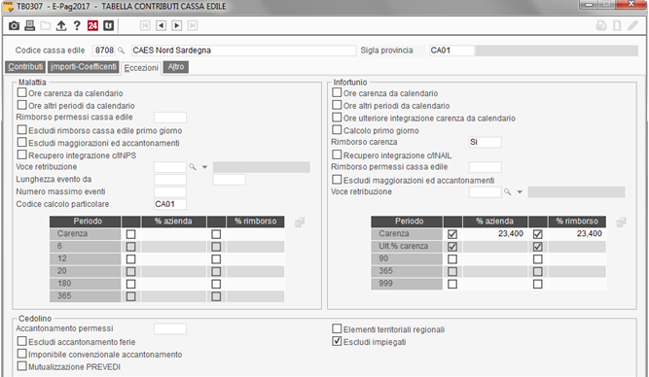

Per gli utenti **CONTRA** con la versione **CONTRA 2017.11.0** sono state fornite le seguenti nuove tabelle “*Contributi casse edili*” (**TB0307**), all’interno delle quali la scheda “*Eccezioni*” è stata compilata come sopra esposto:

* **8708** CAES Nord Sardegna;
* **8709** CAES Sud Sardegna;
* **8710** CAES Oristano;
* **8711** CAES Nuoro Ogliastra.

Cassa Edile di Verbano, Cusio ed Ossola

La Cassa Edile di Verbano, Cusio ed Ossola, a decorrere dal 1° ottobre 2017 e fino al 30 settembre 2018, prevede, per gli eventi di **malattia**, che il periodo di carenza del primo evento sia integrato al 50% a carico della Cassa Edile e corrisposto al lavoratore direttamente dalla Cassa.

La suddetta disciplina è valida per tutti i settori.

A tal fine è stato modificato il calcolo associato al “*Codice calcolo particolare*” **VB00**.

La scheda *“Eccezioni”* non deve essere modificata.

Cassa Edile di Bolzano

La Cassa Edile di Bolzano per gli eventi di **infortunio** prevede che le percentuali di maggiorazione ed accantonamento a titolo di ferie e gratifica natalizia non varino in relazione ai diversi periodi dell’infortunio e siano sempre pari, rispettivamente, a 7,4% e 5,7%.

A tal fine è stato modificato il calcolo associato al “*Codice calcolo particolare*” “**BZ00**”, per generare per tutti i periodi dell’evento la voce di maggiorazione e di accantonamento di **TB0902** relative al 1° periodo.

La scheda *“Eccezioni”* non deve essere modificata.

|  |  |
| --- | --- |
| ***Tabelle procedura > Tabelle contributive*** | TB0313 |

Tabella collegamento altri contributi

Nella tabella in oggetto la sezione “*Parametri aggiuntivi*” (accessibile mediante il pulsante funzione *F5*) è stata implementata con l’inserimento del campo “*Gruppo contratto dipendente*”, che consente il collegamento automatico delle tabelle “*Contributi altri enti*” (**TB0306**) presenti nel corrispondente rigo, solo ai dipendenti ai quali viene applicato il gruppo contratto indicato.

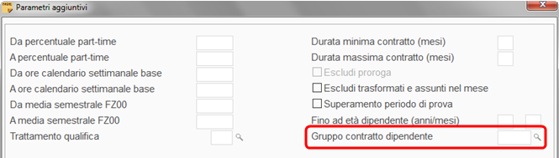

Tale implementazione è utile nei casi in cui all’interno della stessa filiale vengano gestiti dipendenti con gruppi contratto diversi, che fanno riferimento ad enti bilaterali e assistenziali differenti.

Il comando di conversione degli archivi provvede a valorizzare il nuovo campo a “spazio”.

|  |  |
| --- | --- |
| ***Tabelle procedura > Tabelle malattia / infortunio / CIG*** | TB0901 |

Codice tabella comporto

Il programma è stato implementato per gestire il particolare calcolo del trattamento economico della malattia previsto dal CCNL Scuole Private Materne FISM (**CONTRA** codici contratto **8826**, **8836**, **8861**, **8862**, **8863** e **8864**).

A tal fine è stato introdotto il nuovo Codice tabella comporto **8826**.

Per attivare il calcolo previsto dal nuovo codice nelle tabelle malattia (**TB0901**) dei relativi contratti è necessario:

* compilare il campo “*Codice tabella comporto*” indicando il codice fornito con la procedura;
* compilare le sezioni “*Percentuale di integrazione periodi*” e “*Integrazione malattia c/ditta*” esattamente come di seguito esposto.

Il nuovo codice viene creato mediante l’aggiornamento delle tabelle fisse eseguito automaticamente dal comando di conversione.

Di seguito viene riepilogata la disciplina contrattuale, la modalità di compilazione della sezione “*Percentuale di integrazione periodi*” e “*Integrazione malattia c/ditta*” di **TB0901** e vengono fornite delle precisazioni in merito al calcolo eseguito dal programma.

Per gli utenti **CONTRA** le tabelle dei codici contratto in esame sono state modificate come di seguito esposto, per i codici trattamento qualifica che lo prevedono con la versione **CONTRA 2017.11.0**

Scuole Private Materne FISM – Codice tabella comporto 8826

Il CCNL Scuole Private Materne FISM stabilisce quanto segue.

Mantenimento del posto di lavoro

In caso di assenza per malattia, il lavoratore ha diritto alla conservazione del posto secondo i seguenti termini:

1. per assenza continuativa fino ad un massimo di 6 mesi, anche a cavallo di 2 anni solari;
2. per assenze non continuative, dovute anche ad eventi morbosi diversi, fino ad un massimo di 12 mesi nel periodo di 3 anni.

Trattamento economico

L’ente corrisponderà al lavoratore una integrazione tale da consentire al medesimo di percepire il 100% della retribuzione mensile lorda per un massimo di 180 giorni nell’anno solare.

Agli effetti retributivi per ogni periodo di malattia il computo si inizia dal 1° giorno di assenza.

Trattamento patologie gravi

In caso di patologie gravi che richiedano terapie salvavita e/o temporaneamente invalidanti quali, a mero titolo esemplificativo, emodialisi o chemioterapia, sono esclusi dal computo dei giorni di assenza per malattia, i relativi giorni di ricovero ospedaliero, di trattamento in day hospital, di assenza per sottoporsi alle citate terapie.

Per le suddette giornate di assenza il dipendente ha diritto all’intera retribuzione.

Il documento visualizzato dal programma entrando in gestione della tabella comporto sarà il seguente:

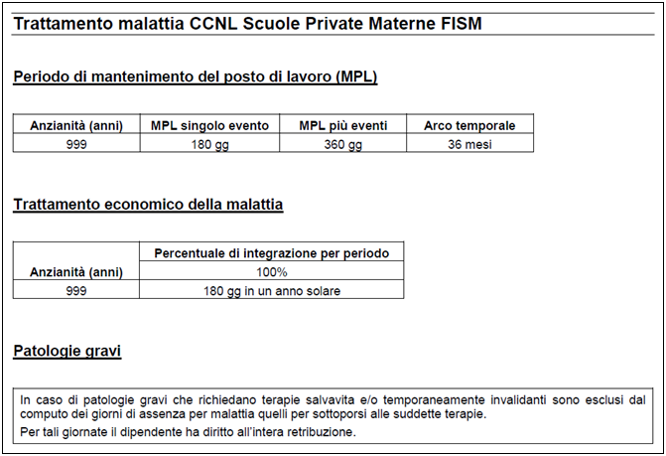

**Compilazione TB0901**

La sezione “*Percentuale di integrazione periodi*” dovrà essere compilata come sotto esposto, con riferimento ai trattamenti qualifica degli operai e impiegati, compresi gli apprendisti.

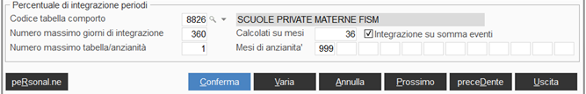

La sezione “*Integrazione malattia c/ditta*” dovrà essere compilata come sotto esposto.

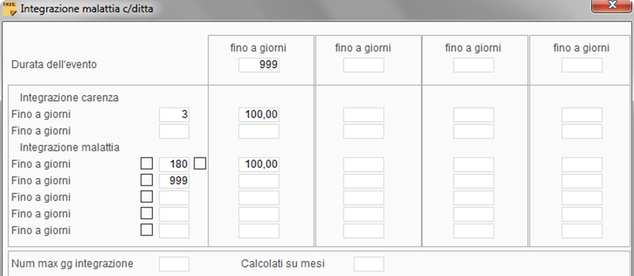

**Criteri di calcolo delle assenze e verifiche di programma**

* Nella gestione dello storico degli eventi di malattia la compilazione del tipo di indennizzo, per ciascuna giornata di assenza degli eventi, prevede la seguente codifica:

|  |  |  |
| --- | --- | --- |
|  | **Codice assegnato** | |
| **Tipologia di indennizzo** | **Normale** | **Patologie gravi** |
| Totalmente indennizzata | T | M |
| Non indennizzata | N | n |

Le giornate per le quali è stato compilato il campo *“Patologie gravi”* (abilitato in presenza del codice comporto **8826**), o il campo “*Terapia salvavita*”,non vengono conteggiate ai fini del raggiungimento del periodo di comporto, quindi non vengono sottratte dal relativo residuo e vengono indennizzate sempre al 100%.

|  |  |
| --- | --- |
|  | STADIP |

Lettera certificato stipendio

Nella stampa in oggetto sono state apportate le modifiche di seguito descritte:

* Ai fini del calcolo della retribuzione lorda, il programma è stato modificato al fine di utilizzare l’importo della “*Paga di fatto*” memorizzata nel cedolino (sezione “*Retribuzione*” in “*Funzioni generali*” di **CEDOL**); in tal modo, verranno correttamente esclusi dalla retribuzione gli eventuali elementi identificati come da non sommare (vedi sezione “*Codici paga di fatto*” della scheda “*Dati contrattuali*” di **AZIE**).
* All’interno del pulsante “*Funzioni*” è stata inserita la sezione “*Opzioni*”, che consente di selezionare le specifiche trattenute che si intendono calcolare ed evidenziare in stampa e di indicare se considerare nel netto in busta l’eventuale valore spettante a titolo di credito DL 66/2014 (si ricorda che quest’ultimo non verrà comunque considerato nella stampa nel caso in cui risulti escluso da cessioni e pignoramenti, ossia in presenza dei valori “C” o “E” al campo “*Credito Dl. 66/2014 art. 1: calcolo netto lordo – Cessioni e Pignoramenti*” della sezione “*CEDOL > CEDOL 2*” di **TB1203**):

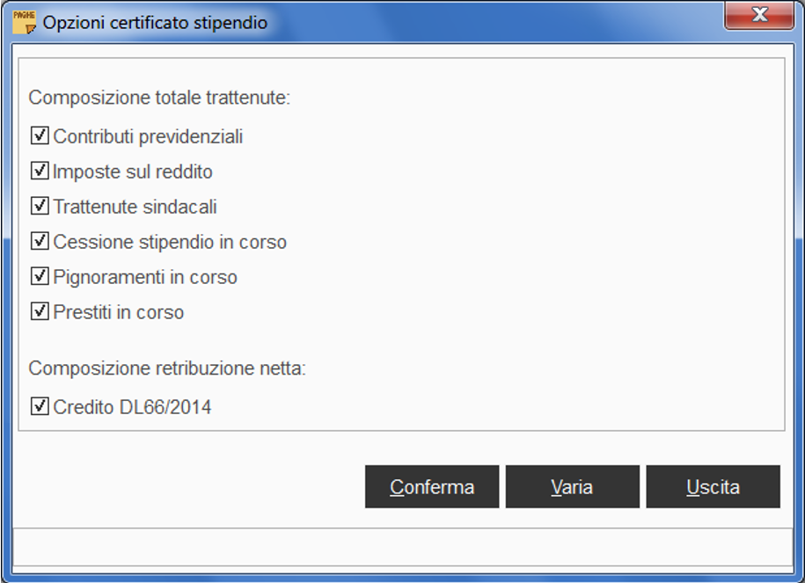

Pertanto, verranno evidenziati in stampa i soli valori contrassegnati in tale sezione (per *default*, tutti i campi risultano contrassegnati) e verrà conseguentemente determinato l’importo della retribuzione netta mensile.

* Ai fini del calcolo delle trattenute Irpef, modificato il programma al fine di determinare l’imponibile fiscale considerando gli eventuali oneri deducibili spettanti (ad esempio contributi previdenza complementare).
* Modificato il modello di lettera fornito con la procedura (file CERTSTIP.rtf in \EPAGHE\rtf) al fine di:
* evidenziare, in caso di dipendente a tempo determinato, la relativa data di fine rapporto;
* specificare la casistica di dipendente in forza ma non in servizio per aspettativa non retribuita (cod. 7 al campo “*Trattamento IRPEF*” della scheda “*Dati generali*” di **DIPE**).
* Nell’archivio dei campi utilizzabili ai fini della predisposizione di un modello di lettera personalizzata, sono stati inseriti i campi relativi a tipologia e percentuale di part-time, all’importo mensile di prestito (in caso di prestito/cessione/pignoramento ad importo fisso) e l’importo del TFR non destinato a previdenza complementare (somma del Tfr in azienda ed a F.do Tesoreria INPS).

|  |  |
| --- | --- |
| Elaborazioni mensili |  |

|  |  |
| --- | --- |
| ***Stampe*** | STNOM |

Distinta contanti assegni bonifici

La scelta in oggetto del comando **STNOM** (scelta 7) è stata implementata per riportare anche l’eventuale doppio accredito nel caso in cui venga utilizzato per corrispondere gli assegni familiari al coniuge.

|  |  |
| --- | --- |
| Altri enti |  |

|  |  |
| --- | --- |
|  | DMA |

Gestione denuncia mensile INPDAP

La scheda “*Enti versamento*” della sezione “*E0 – periodi e retribuzioni*” e “*V1 – Retribuzioni periodi pregressi*” (“*Gestione dichiarazioni”* > “*Dettaglio dipendenti*”) è stata ampliata al fine di consentire l’imputazione di 24 righe di contribuzione.

|  |  |
| --- | --- |
| Budget e Costo del personale |  |

|  |  |
| --- | --- |
|  | BUDGET |

Elaborazione consuntivo

Modificato il programma al fine di consentire l’elaborazione del budget a consuntivo anche in assenza del corrispondente preventivo elaborato.

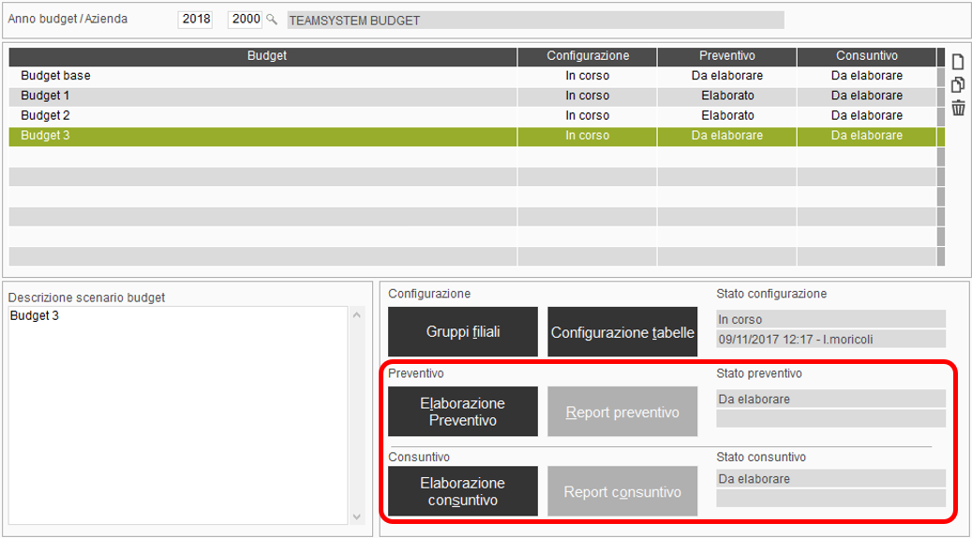

Il pulsante “*Elaborazione consuntivo*”, pertanto, risulterà abilitato anche nel caso in cui lo “*Stato preventivo*” risulti “*Da elaborare*”.

La generazione del consuntivo sarà comunque possibile solo dopo la configurazione (anche parziale) del budget (“*Stato configurazione*” = “*In corso*” o “*Completata*”) e solo in presenza di almeno una mensilità aggiornata per l’anno oggetto di budget (verifica dei campi “*Anno / Mese aggiornamento*” della scheda “*Dati statistici*” di **AZIE**).

Dopo l’elaborazione del consuntivo, in mancanza del corrispondente preventivo, nella sezione “*Report consuntivo*” non saranno disponibili le scelte di stampa degli scostamenti.